
КОММЕРЧЕСКОЕ ПРЕДЛОЖЕНИЕ
Наше предприятие является производителем аппаратов газированной воды (сатураторов) для промышленных предприятий. Основное назначение - обеспечение питьевого режима в производственных и ремонтных цехах.
Для предприятий химической, металлургической, угледобывающей, атомной, энергетической промышленности, предприятий с вредными условиями труда, разработан аппарат «Вига-Se» для обеспечения выдачи напитков обогащённых водными концентратами «Антиоксилен-Селениум»+ марок АС – 1, 2, 3, 4 содержащие важнейшие микро-макроэлементы: йод, селен, магний, кальций, янтарную кислоту, которые способствуют поддержанию жизненных сил организма и повышению работоспособности и производительности труда, поддержанию и восполнению солевого и водного баланса организма человека, а также очищению от токсических высоколетучих веществ, находящихся в воздухе окружающей среды.
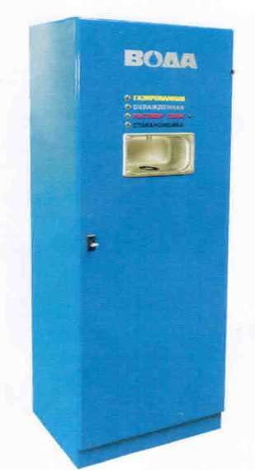
Аппараты подключаются непосредственно к водопроводу или автономно и имеют встроенную 2-х ступенчатую систему очистки питьевой воды. У аппарата современный корпус из стали, окрашен в приятный светло-серый фирменный цвет. По желанию клиента может дополнительно комплектоваться 3-х ступенчатой системой очистки.

Внешний вид аппарата
МОДЕЛЬ | ВИГА-Se АПВ 120У
 | ТУ 5151-001-30137268-2011
Производительность аппарата | не менее 100 л/час максимум 140 л/час
Температура выдаваемой питьевой воды | не более +7 - +12°С
Содержание С0₂ в напитке | 5...7 г/л
Количество напитков | 5
охлажденная | +
охлажденная газированная | +
Охлажденная с раствором селена (дозированная выдача) | +
Охлажденная, газированная, с раствором селена (дозированная выдача) | +
Кипяток | +
Электропитание | 220 В (±10%) 50 Гц
Потребление электроэнергии | 0,4 кВт/ч
Рабочая температура окружающей среды | +5° С...+45°С
Габаритные размеры | 700 х 500^{х} 1800 мм
Масса аппарата | не более 120 кг
Гарантия | 12 месяцев
Цена с НДС руб. со склада в Москве

Баллон для С02 на 40л (без газа) редуктор давления воды
Стаканомойка редуктор для баллона
З-хступенчатая система очистки
Сертификат; C-RU.AB59.BM24: ТУ 5151-001-30137268-2011 ; СЭЗ-50.РА.02.515.П.001192.04.09
Гарантия 12 месяцев с момента запуска аппарата, но не более 15 месяцев с момента покупки.

С уважением Коммерческий Директор

А.А. Машура
Тел. (495) 232-21-23 доб. 122,8-9105403105 ат@ volbrok.ru.

